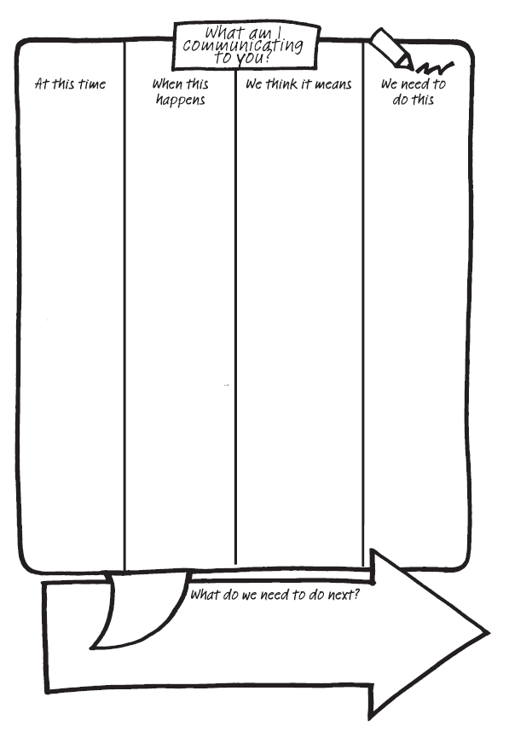
Beth sydd angen i ni ei wneud nesaf? What do we need to do next?
Mae angen i ni wneud hyn. We need to do this
‘Rydym ni’n meddwl fod hyn yn golygu. We think that this means
Pan mae hyn yn digwydd. When this happens
Ar yr amser yma. On this time
Beth ydw i’n ei gyfathrebu hefo ti? What am I communicate with you?

